# GUI – Arrays I

## Aufgabenstellung

Es ist ein einfaches Programm zu erstellen, dessen Screenshot wie folgt aussehen könnte:

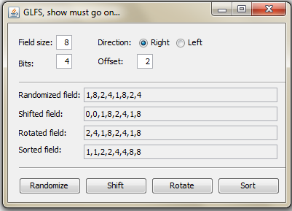

Die vier Buttons repräsentieren die Funktionen des Programms:

**[2 P] Randomize :** Generiert *Field size* Elemente in ein Feld, die Elemente sind ausschließlich 2er-Potenzen, die sich mit *Bits* Bits darstellen lassen. Die Werte sind alle positiv. D.h. der Wert 4 für *Bits* erlaubt nur die Zufallszahlen {1, 2, 4, 8}, die Obergrenze für *Bits* ist 7.

**[2 P] Shift :** Verschiebt den generierten Feldinhalt um *Offset* Stellen. Die Richtung wird durch die Radio-Buttons definiert, es wird mit 0en aufgefüllt. D.h. beim Verschieben nach rechts gehen rechts Elemente verloren, während links mit 0en aufgefüllt wird.

**[2 P] Rotate :** Der Unterschied zur Shift-Operation ist lediglich, dass Elemente, die auf der einen Seite rausgeschoben werden auf der anderen reingeschoben werden, wie man im obigen Bild erkennt.

**[2 P] Sort :** Das Feld ist zu sortieren, dabei ist aber ein spezieller, nur auf Zweierpotenzen anwendbarer, Algorithmus zu verwenden.

**Beispiel:**

Generierter Feldinhalt für Bits = 4

1 4 2 8 4 4 8 1

Kopiere alle Elemente mit gesetztem 8er-Bit an die Stellen im Feld beginnend mit dem höchsten Index.

1 4 2 1 4 4 8 8

Kopiere nun die Elemente mit gesetztem 4er-Bit analog .

1 1 2 4 4 4 8 8

Wiederhole die Schritte bis zum 1er-Bit. Um zu überprüfen, ob ein Bit gesetzt ist, sind die bitweisen Operatoren zu verwenden, Vergleiche wie *field[5] == 4* sind nicht zulässig.